|  |  |  |
| --- | --- | --- |
| **자료배포** | 2021.12.07 | |
| **보도요청** | 배포 이후 | |
| **문의** | 한승우 팀장 T: 02 410 9056  유대형 대리 T: 02 410 0411 | Email:  [pa@hanmi.co.kr](mailto:pa@hanmi.co.kr) |

**의료계 대표 문학상 한미수필문학상 대상에 김대현 과장**

**(창원파티마병원 흉부외과)**

**수필 작품 ‘아이가 다쳤다’로 대상 수상…공식 수필가 등단**

**우수상 3명, 장려상 10명 등 총 14명의 의사 수필가에 시상**

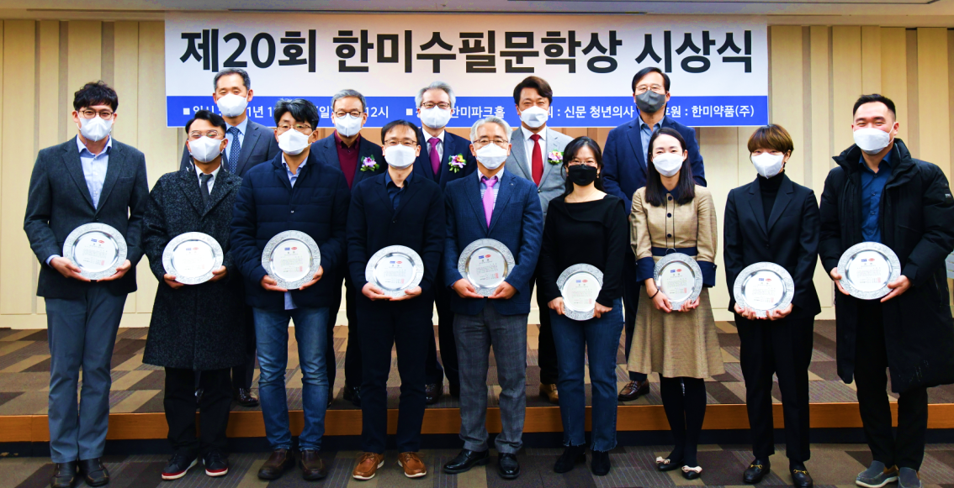

<사진> 제20회 한미수필문학상 시상식에서 수상자들이 상패를 들고 기념촬영을 하고 있다.

의료계 대표 문학상으로 자리매김한 한미수필문학상 대상작에 창원파티마병원 김대현 흉부외과장이 쓴 ‘아이가 다쳤다’가 선정됐다.

한미약품(대표이사 우종수∙권세창)은 5일 서울 송파구 한미약품 본사 2층 파크홀에서 제20회 한미수필문학상 시상식을 열고 대상 수상자를 비롯한 14명의 수상자에게 상패와 상금을 전달했다고 7일 밝혔다.

한미수필문학상은 환자와 의사 간 신뢰 회복을 목적으로 한미약품과 ‘청년의사’ 신문이 2001년 제정한 의료계 대표 문학상이다. 대상 수상자는 ‘한국산문’을 통해 정식 수필 작가로 등단하게 된다. 수필문학상 심사는 한국문단을 대표하는 서정시의 대가 정호승 시인과 소설가 한창훈, 문학평론가 홍기돈 교수(가톨릭대 국어국문학과)가 맡고 있다.

올해 공모에는 의료인들이 의료 현장 속 생생한 이야기들을 수필로 풀어낸 128편의 작품을 응모해 역대 최고 경쟁률을 기록했다.

심사위원회는 “결선에 오른 수필 모두 한미수필문학상 명성에 걸맞는 충분한 작품성을 갖추고 있었다”며 “올해는 특히 역대 최고 경쟁률을 기록하는 등 지난 20여년간 ‘의사와 환자의 신뢰 회복’에 앞장서 온 한미수필문학상의 위상과 역량을 확실히 느낀 한 해였다”고 말했다.

한미약품 우종수 대표이사는 “20년간 지속된 한미수필문학상은 이제 의료계 대표 문학상이자 의료인들 등단의 무대로 확고히 자리매김했다”며 “한미수필문학상이 의료인들의 삶과 고뇌를 담아내는 소중한 문학의 장이 될 수 있도록 앞으로도 후원을 아끼지 않겠다”고 말했다.

다음은 제20회 한미수필문학상 수상작.(수상자 이름 가나다순)

**[대상]**

<아이가 다쳤다> 김대현 창원파티마병원 흉부외과

**[우수상]**

<서로의 삶을 이어내는 생명의 끈> 김신곤 고려대안암병원 내분비내과

<두 얼굴의 자장면> 이영준 이영준비뇨기과의원

<침묵조차 슬픈 당신에게> 이한준 국립공주병원 정신건강의학과

**[장려상]**

<저와 스파링을 하시겠어요?> 김한성 용인정신병원

<할아버지> 문윤수 을지대학교병원 외과

<직업 여성> 박천숙 부산 미래아이 여성병원

<손수건> 우샛별 동탄연세소아청소년과

<다녀올게> 이도흥 의정부 마스터플러스병원

<계절근로자 Q의 이야기> 이수영 화순전남대병원 외과

<마땅히 그랬을 거야> 이재명 고려대학교안암병원 중환자외과

<그의 체취> 조석현 누가광명의원

<자운영 꽃들처럼> 채명석 부산오케이의원

<연수수산> 홍유미 전북대병원 산부인과

※위 수상작들은 ‘청년의사’ 신문 홈페이지에서 ‘한미수필문학상’을 검색해 감상할 수 있다.

**<끝>**